BAB IV

HASIL PENELITIAN DAN PEMBAHASAN

Pada bab ini akan dikemukakan secara rinci bukti yang diperoleh dari hasil analisis data yang merupakan hasil penemuan penelitian.

- Hasil penelitian
Untuk menjawab permasalahan yang ada, maka diadakan penelitian langsung ke lapangan yang bertujuan untuk memperoleh data secara tepat dan akurat. Data tersebut dikumpulkan melalui teknik observasi, wawancara dan dokumentasi dari hasil pembuatan bros dengan memanfaatkan limbah tutup botol bekas di SMK Negeri 2 Somba Opu Kabupaten Gowa. Berdasarkan rincian masalah, maka dapat dikemukakan hasil penelitian sebagai berikut:
- Bahan dan alat yang digunakan dalam proses pembuatan bros adalah:
- Bahan:
a.1 Kertas sticker: merupakan desain sticker yang ditempel di tutup botol berfungsi sebagai bahan perekat agar tidak mudah lepas dari tutup botol
a.2 Tutup botol: merupakan bahan utama membuat bros
a.3 Cat semprot: untuk mewarnai tutup botol agar lebih cerak dan nampak warna perak, selain itu berfungsi dapat untuk mewarnai benda logam, Seperti plakat
a.4 Epoxy resin: merupakan bentuk cairan yang berwarna bening dan mengental
22
a.5 Epoxy hardener: merupakan bentuk cairan yang berwarna kuning dan mengental, kedua bahan resin dan hardener merupakan 1 paket, akan menghasilkan bahan cairan pelapisan.
a.6 Peniti bros: merupakan pelekat dari tutup botol.
- Alat:
b.1 Tang plat: merupakan alat utama yang digunakan dalam proses pembuatan bros. Alat ini digunakan untuk membentuk pinggiran tutup botol
b.2 Gunting kertas: merupakan untuk merapikan pinggiran kertas sticker yang telah diberi desain atau gambar didalamnya
b.3 Wadah : merupakan tempat pencampuran bahan resin dan hardener
b.4 Alat pemukul: berguna untuk memukul alat plong agar desain sticker terlepas
b.5 Plong: berguna untuk mengukur ketepatan/posisi desain sticker
b.6 Landasan: tempat untuk menempati desain sticker yang akan dibentuk.
- Proses pembuatan bros meliputi:
        - Perolehan bahan
Perolehan bahan utama tutup botol. Bahan ini diperoleh di cafe tempat minum terdapat tutup botol yang sudah tidak digunakan, sehingga memudahkan diolah kembali menjadi hasil karya yang bisa digunakan, selain tutup botol adapun bahan yang digunakan seperti kertas sticker diperoleh ditoko alat tulis menulis, peniti bros diperoleh ditoko alat perlengkapan menjahit, serta epoxy resin dan epoxy hardener diperoleh ditoko bangunan.
        - Pengolahan bahan
Tutup botol dibersihkan terlebih dahulu dengan menggunakan kain yang bersih dan kering. Selanjutnya kulit tutup botol dilepas agar memudahkan untuk menempel desain sticker, kemudian pada pinggiran tutup botol dibentuk dengan menggunakan tang plat dilakukan secara berulang-ulang sehingga diperoleh pinggiran tutup botol menjadi mekar yang siap untuk di warnai.
Tutup botol yang telah dibentuk, selanjutnya diwarnai agar tutup botol nampak menjadi cerah serta berwarna perak.. Proses pewarnaan ini dilakukan secara berulang-ulang sampai menutupi gambar/tulisan pada tutup botol tersebut.
        - Proses pembuatan
Setelah selesai pewarnaan tutup botol, dilanjutkan dengan membuat desain sticker. Pengukuran desain sticker dengan menggunakan alat plong/alat pemukul, proses pengukuran desain dilakukan dengan melihat posisi ketepatan pada desain sticker sudah benar, kemudian dilakukan penumbukan desain sticker agar terlepas, pada saat penumbukan dilakukan dengan tenaga yang kuat agar desain terlepas.
Setelah penumbukan telah selesai, maka perekatan belakang desain sticker dilepas , kemudian ditempel pada tutup botol yang sudah diwarnai denggan menngunakan cat semprot.
Setelah proses penempelan selesai, selanjutnya proses akhir dalam pembuatan bros. Dalam pembuatan bros terlebih dahulu siapkan bahan untuk mencampurkan epoxy resin dengan resin hardener dengan perbandingan 1:1 dari kedua bahan utama merupakan bahan pelapisan dari tutup botol.
Proses pencampuran bahan dilakukan dengan diaduk sampai rata sehingga menghasilkan cairan yang kental dan dingin, kemudian cairan tersebut ditiriskan ke tutup botol yang telah ditempel desain sticker.
Tutup botol yang selesai dilapisi dengan cairan didiamkan terlebih dahulu selama 1 hari agar cairannya padat dan menampilkan bentuk kaca bening serta tidak mudah lengket ditangan. Setelah padat, bahan cairan yang sudah dingin maka dilanjutkan proses akhir penempelan bros pada bagian tutup botol.
        - Tahap akhir
Proses akhir ini dilakukan dengan teliti, karena pada perekatan pada lem dilakukan sedikit demi sedikit agar tidak mudah meleleh dibagian pinggiran tutup botol. Selain itu pada saat perekatan peniti bros harus diperhatikan ketepatan peniti bros dari depan dan belakang supaya tepat pada saat digunakan.

- Faktor penghambat dan penunjang dalam proses pembuatan bros dengan memanfaatkan limbah penutup bekas di SMK Negeri 2 Somba Opu Kabupaten Gowa adalah:
- Faktor yang menjadi penghambat
      - Lamanya waktu dalam proses pembentukan tutup botol bekas agar menjadi mekar.
      - Fasilitas dan tempat produksi yang belum tersedia dengan baik menjadi penghambat untuk memproduksi hasil-hasil kerajinan secara besar.
      - Perbandingan resin dan hardener akan keras, jika salah satu bahan pencampuran ini terlalu banyak.
- Faktor yang menjadi penunjang
            - Bahan baku yang digunakan tidak sulit untuk diperoleh ini di sebabkan karena bahan yang di perlukan sangat mudah di dapatkan.
2. Alat yang digunakan masih sederhana sehingga memungkinkan pengajar untuk membuat kerajinan.
3. Minat siswa merupakan salah salah penunjang dalam proses pembuatan bros di karenakan minat siswa yang sangat aktif menjadikan pengajar lebih antusias dalam menyalurkan pengetahuan yang Pengajar miliki kepada para siswanya.

Setelah meninjau lebih jauh, ternyata kerajinan bros dengan memanfaatkan limbah penutup bekas tidak hanya digunakan di bros saja, pengajar juga dapat membuat kerajinan bros dari plat kuningan, seperti gambar dibawah ini :
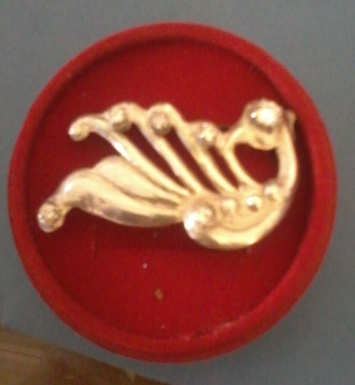
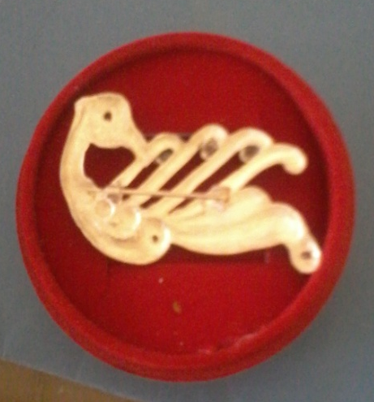

Dokumentasi: Andi Raja, 2013
Gambar 6
Hasil karya kerajinan bros dari plat kuningan
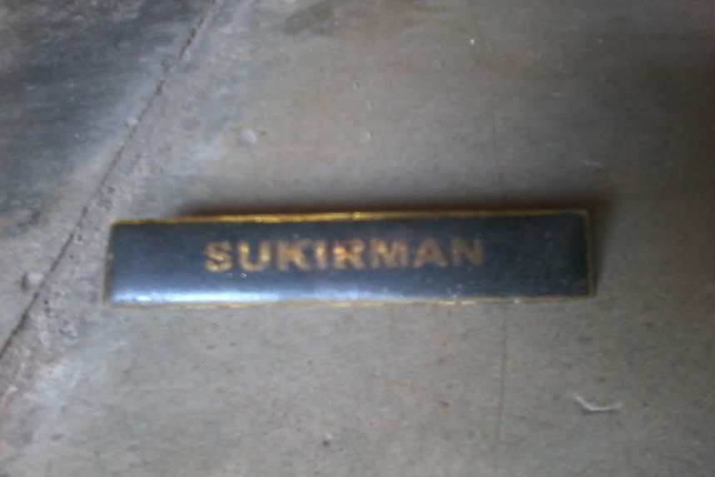

Dokumentasi: Andi Raja, 2013
Gambar 7
Hasil kerajinan bros papan nama dari plat kuningan dengan teknik enamelling

- Pembahasan
Berdasarkan rangkuman hasil penelitian di atas, maka berikut akan dibahas secara detail mengenai proses pembuatan bros dengan teknik enameling di SMK Negeri 2 Somba Opu Kabupaten Gowa.
- Bahan dan alat yang digunakan dalam proses pembuatan bros

Dalam tahapan ataupun proses pembuatan bros diperlukan bahan dan alat seperti berikut:
- Bahan
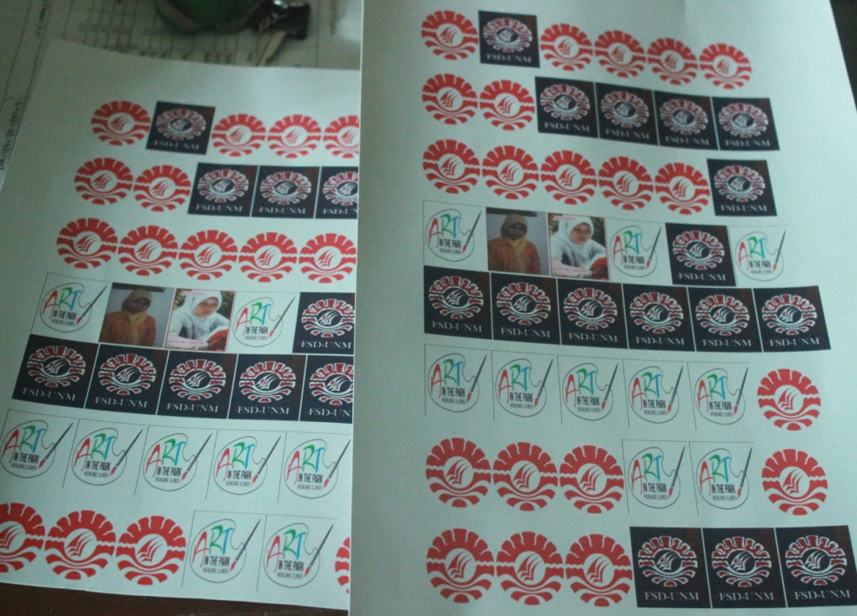

Dokumentasi: Andi Raja, 2013
Gambar 8
Kertas sticker
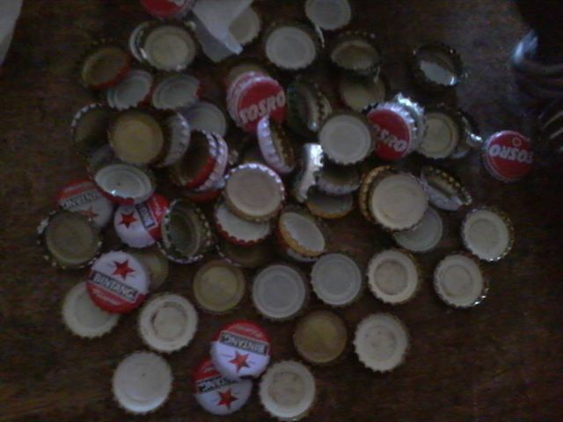

Dokumentasi: Andi Raja, 2013
Gambar 9
Tutup botol

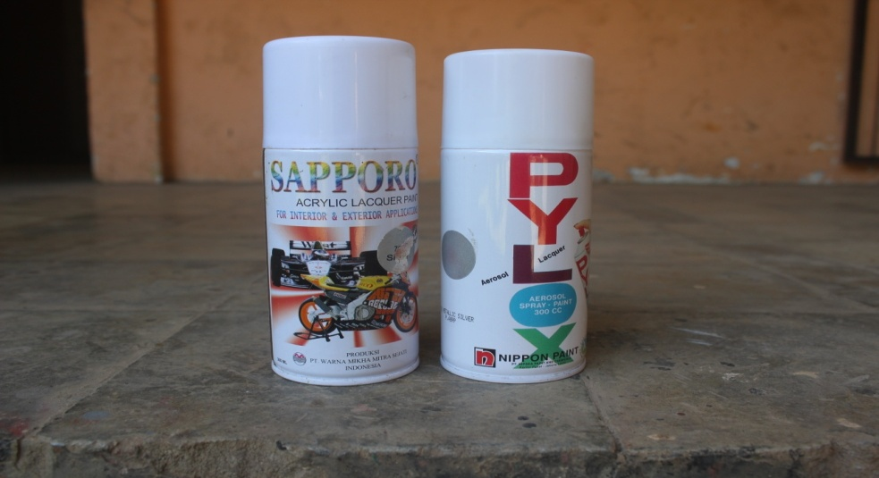
Dokumentasi: Andi Raja, 2013
Gambar 10
Cat Semprot

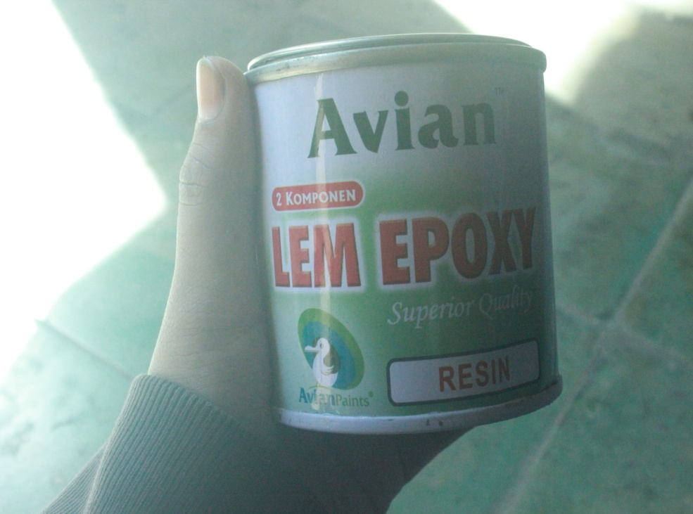

Dokumentasi: Andi Raja, 2013
Gambar 11
Epoxy Resin

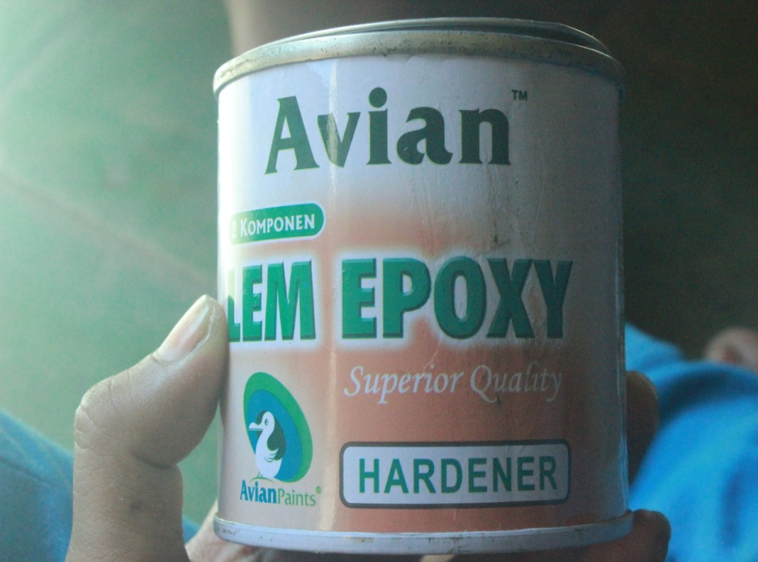

Dokumentasi: Andi Raja, 2013
Gambar 12
Epoxy Hardener

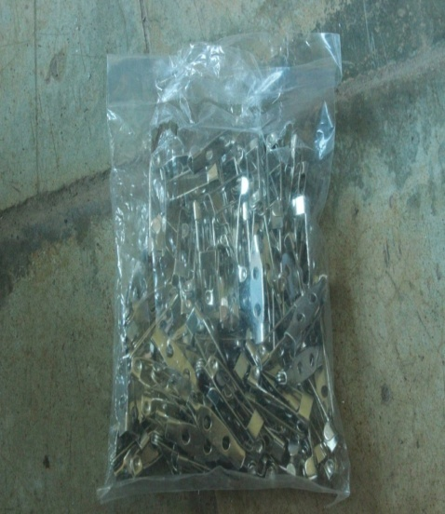

Dokumentasi: Andi Raja, 2013
Gambar 13
Peniti Bros
- Alat
Adapun alat yang digunakan Pengajar dalam pembuatan bros adalah sebagai berikut:
            - Tang Plat
Merupakan alat utama yang digunakan dalam proses pembuatan bros. Alat ini digunakan membentuk pinggiran tutup botol.
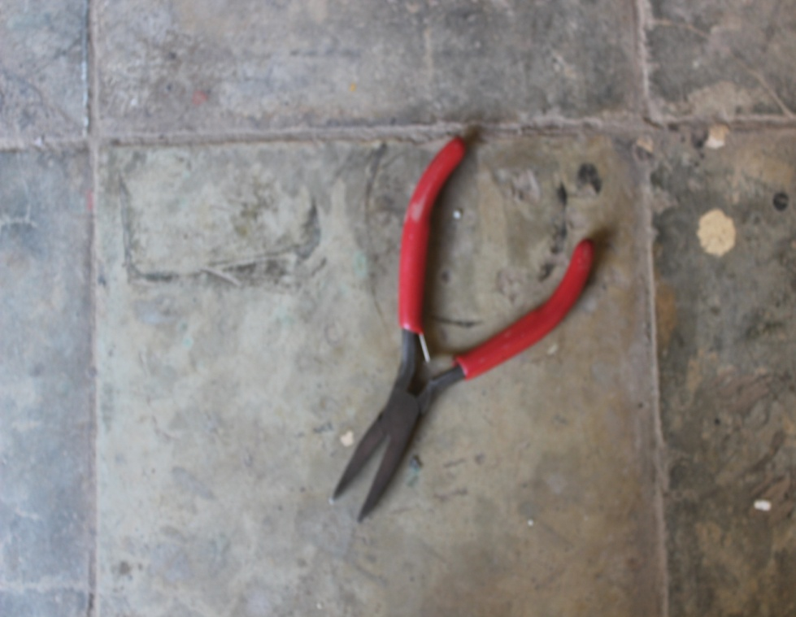

Dokumentasi: Andi Raja, 2013
Gambar 14
Tang Plat

            - Gunting Kertas
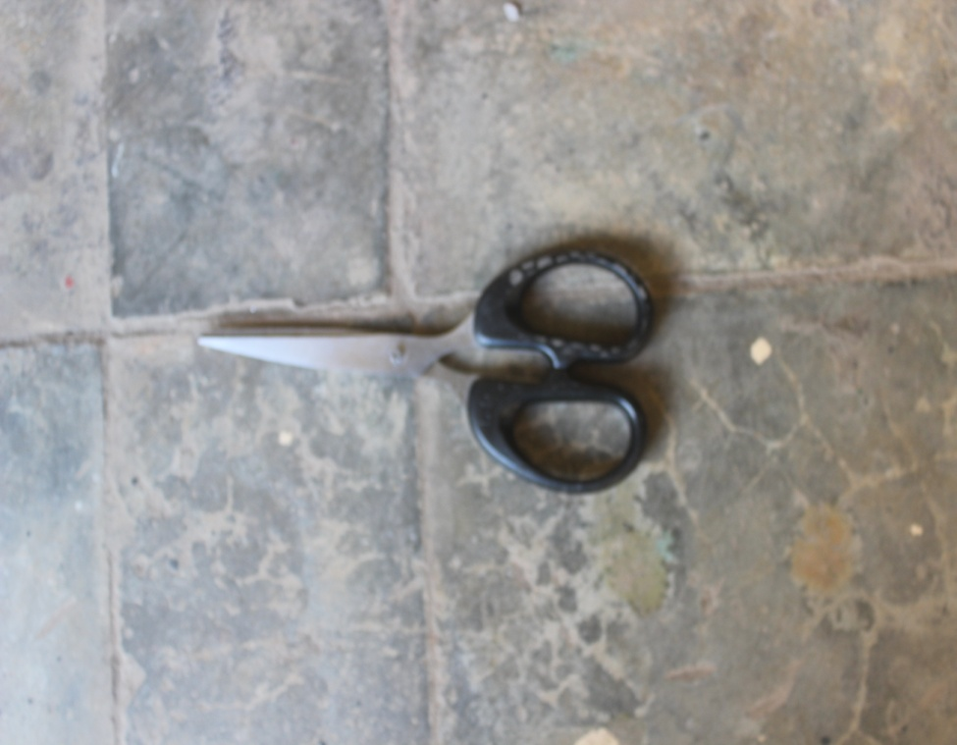
Gunting kertas ini digunakan untuk merapikan pinggiran kertas sticker yang telah diberi desain atau gambar di dalamnya.

Dokumentasi: Andi Raja, 2013
Gambar 15
Gunting kertas

            - Alat pemukul
Alat ini berguna untuk memukul alat plong agar desain sticker terlepas.

Dokumentasi: Andi Raja
Gambar 16
Alat Pemukul

            - Plong
Berguna untuk mengukur ketepatan/posisi desain sticker yang akan dibentuk.
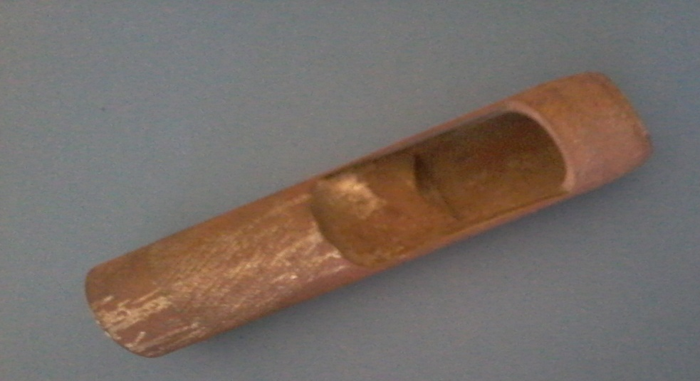

Dokumentasi: Andi Raja, 2013
Gambar 17
Plong
            - Landasan/tempat
Tempat untuk menempati desain sticker yang akan dibentuk.
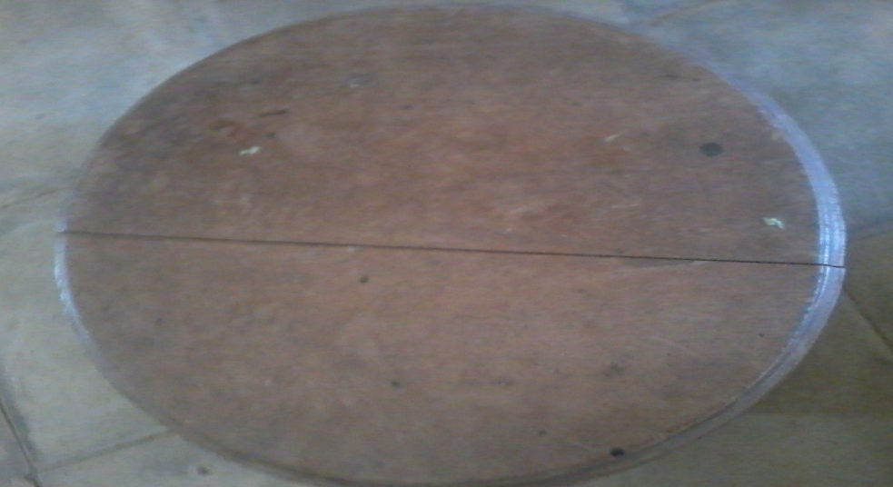
Dokumentasi: Andi Raja, 2013
Gambar 18
Landasan/ tempat

Dokumentasi: Andi Raja, 2013
Gambar 19
Landasan/tempat

      - Proses pembuatan bros
Dalam proses pembuatan bros, melalui beberapa langkah yang akan dibahas lebih rinci dalam penelitian ini sebagai berikut:
        - Perolehan bahan
Perolehan bahan utama tutup botol. Bahan ini tidak sulit, karena hampir disetiap toko minuman terdapat tutup botol yang sudah tidak dipakai sehingga mudah untuk diambil.
  - Pengolahan Bahan
Tutup botol dibersihkan terlebih dahulu dengan menggunakan kain yang bersih dan kering. Seperti gambar dibawah ini :
Langkah 1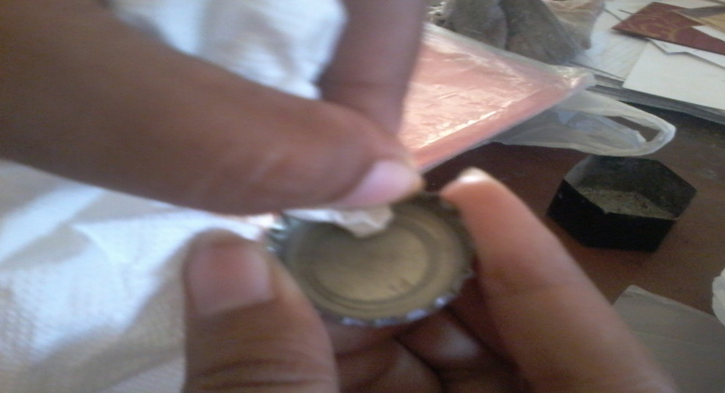Dokumentasi: Andi Raja, 2013
Gambar 20
Pembersihan tutup botol

selanjutnya dilakukan pelepasan kulit tutup botol seperti gambar di bawah ini :
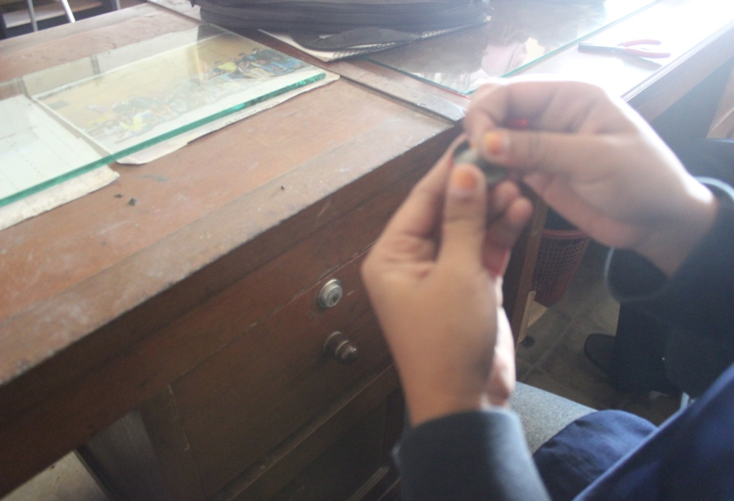

Dokumentasi: Andi Raja, 2013
Gambar 21
Pelepasan kulit tutup botol

Pekerjaan ini harus dilakukan dengan membuka kulit tutup botol.Karenanya, dapat memudahkan untuk menempel desain sticker tersebut.
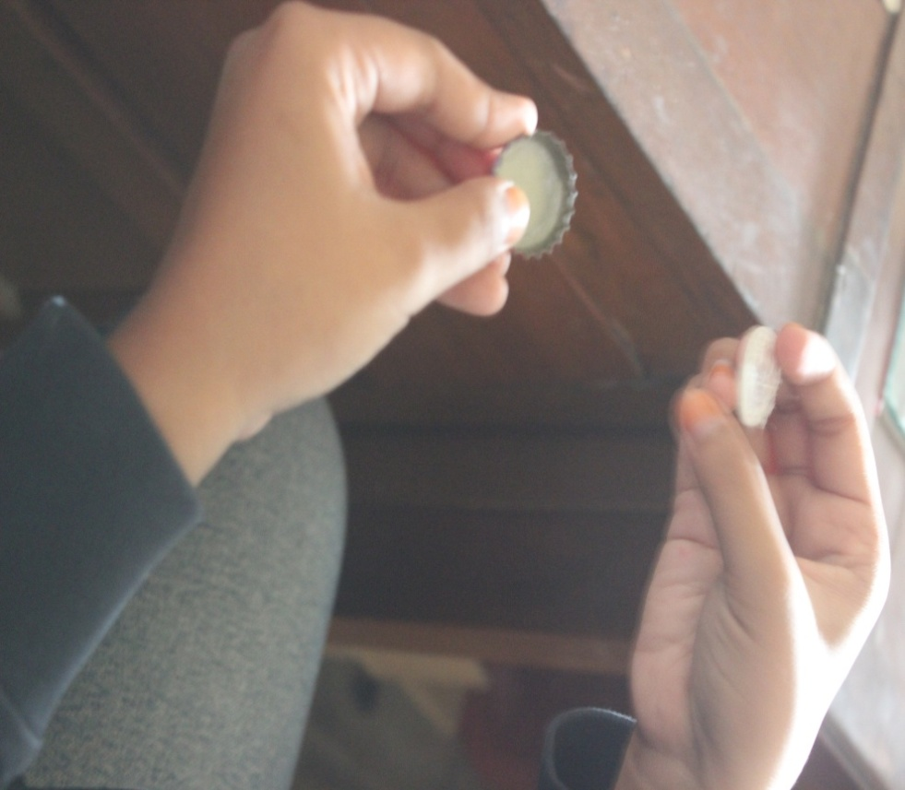

Dokumentasi: Andi Raja, 2013
Gambar 22
Hasil Pelepasan kulit tutup botol

Selanjutnya dilakukan pembentukan pinggiran tutup botol dengan menggunakan Tang plat dan seperti gambar berikut :

Dokumentasi: Andi Raja, 2013
Gambar 23
Pembentukan pinggiran tutup botol

Pembentukan pinggiran tutup botol dilakukan sacara berulang-ulang sehingga diperoleh pinggiran tutup botol menjadi mekar yang siap untuk di warnai.
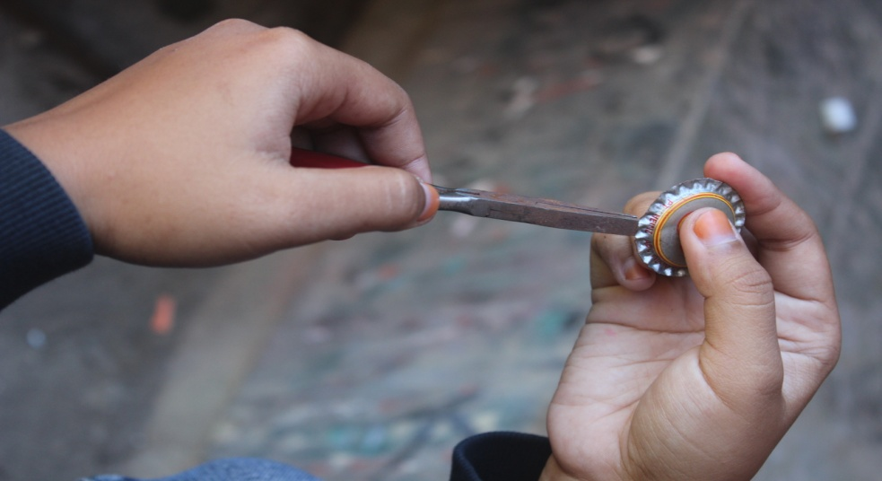
Dokumentasi: Andi Raja, 2013
Gambar 24
Pembentukan bagian pinggir tutup botol

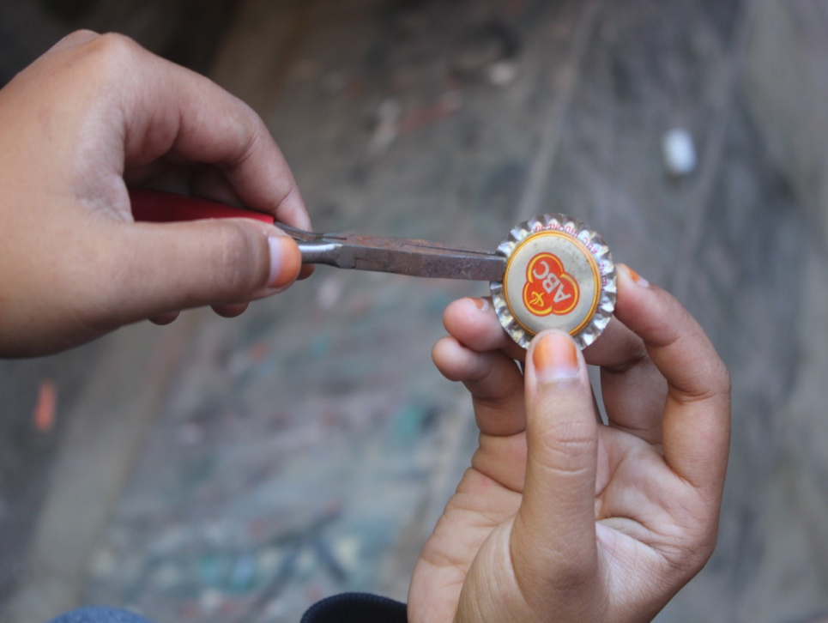

Dokumentasi: Andi Raja, 2013
Gambar 25
Hasil Pembentukan pinggiran tutup botol

Tutup botol yang telah selesai dibentuk bagian pinggirannya, kemudian diberi cat semprot agar warna tutup

botol nampak cerah dan berwarna perak. Seperti pada gambar berikut:
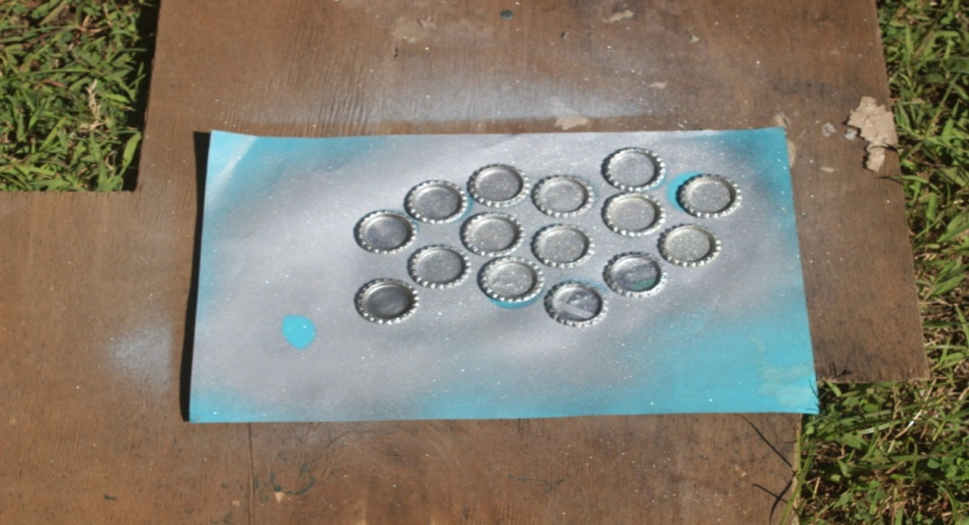

Dokumentasi: Andi Raja, 2013
Gambar 26
Pewarnaan Tutup botol

Proses pewarnaan dilakukan agar tutup botol menjadi cerah dan pada tulisan ditutup botol tidak nampak lagi. Pewarnaan ini, dilakukan secara berulang-ulang sampai menutupi gambar/tulisan pada tutup botol tersebut. Pada saat pewarnaan diperlukan keterampilan dan pengalaman, penyemprotan tutup botol dilakukan secara halus dan tipis.

Setelah selesai pembentukan tutup botol, dilanjutkan dengan membuat desain sticker. Seperti pada gambar berikut:

Langkah 2
Dokumentasi: Andi Raja, 2013
Gambar 27
Pengukuran desain sticker

Setelah pengukuran desain sticker sudah tepat, maka dilakukan penumbukan sticker supaya desain sticker terlepas.pada saat proses penumbukan dilakukan dengan tenaga yang kuat sehingga memudahkan desain sticker sudah membentuk bulat.
Dokumentasi: Andi Raja, 2013
Gambar 28
Penumbukan desain sticker

Setelah penumbukan telah selesai, maka perekat belakang desain sticker dilepas, kemudian di tempel pada tutup botol yang telah diwarnai dengan menggunakan cat semprot.

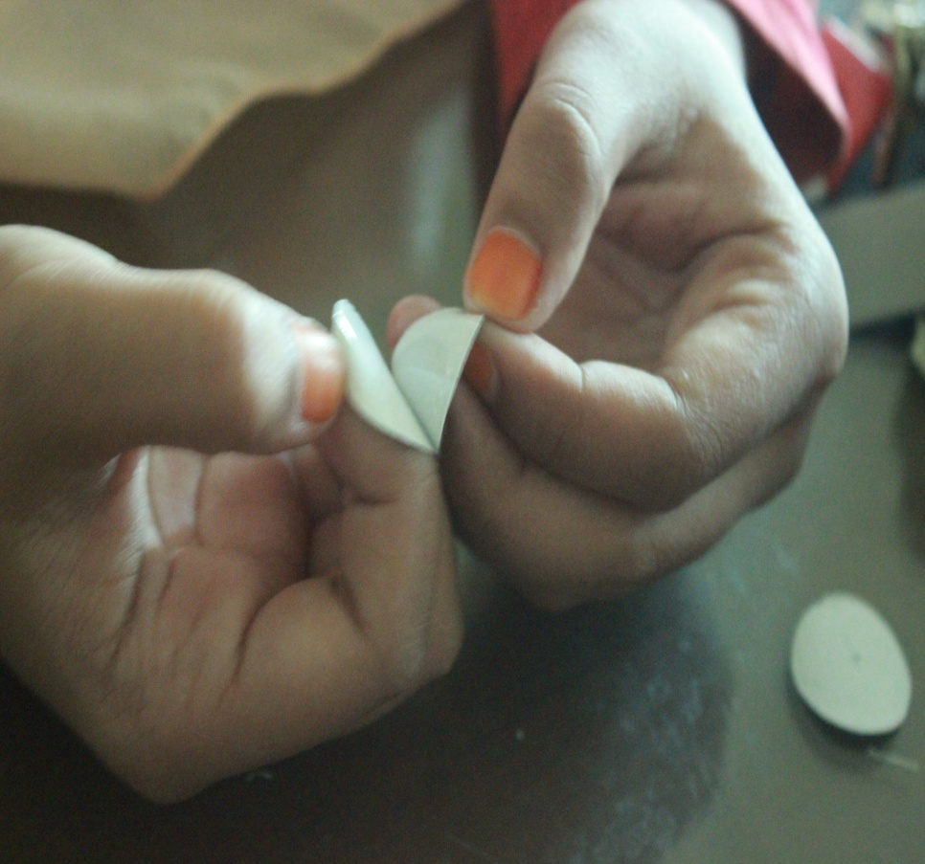

Dokumnetasi: Andi Raja, 2013
Gambar 29
Pelepasan belakang desain sticker

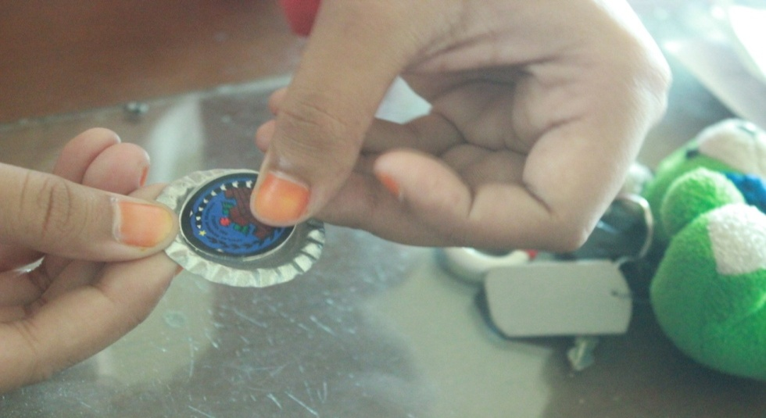

Dokumentasi: Andi Raja, 2013
Gambar 30
Penempelan desain sticker

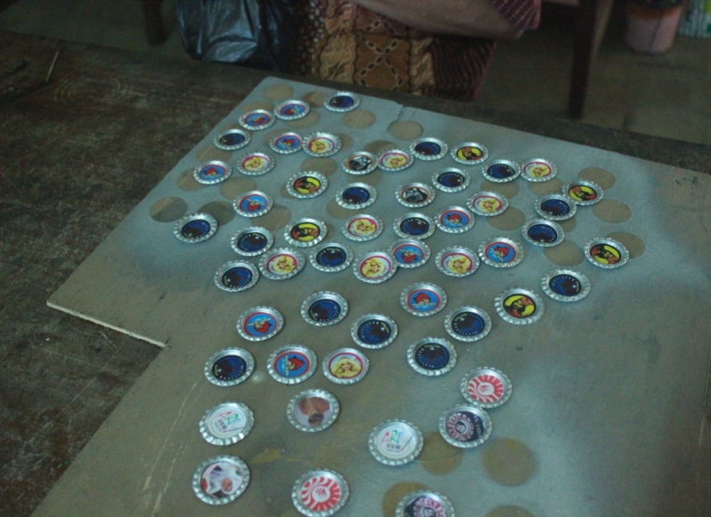

Dokumentasi: Andi Raja, 2013
Gambar 31
Hasil Penempelan desain sticker

Setelah proses penempelan selesai, selanjutnya proses akhir dalam pembuatan bros. Dalam pembuatan bros terlebih dahulu siapakan wadah untuk mencampurkan bahan epoxy resin dengan epoxy hardener dengan perbandingan 1:1 Dari kedua bahan utama merupakan bahan pelapisan dari tutup botol.
Proses pencampuran bahan dilakukan dengan di aduk sampai rata sehingga menghasilkan cairan yang kental dan dingin. Apabila bahan cairan sudah membeku maka cairan tidak digunakan lagi, karena jika digunakan tidak akan menempel pada tutup botol, untuk itu dilakukan proses pencampuran bahan resin dan hardener diulang kembali sampai cairan kental dan dingin.
  - Adapun proses pembuatan membuat bros, dapat dilihat pada gambar berikut :
Langkah 3

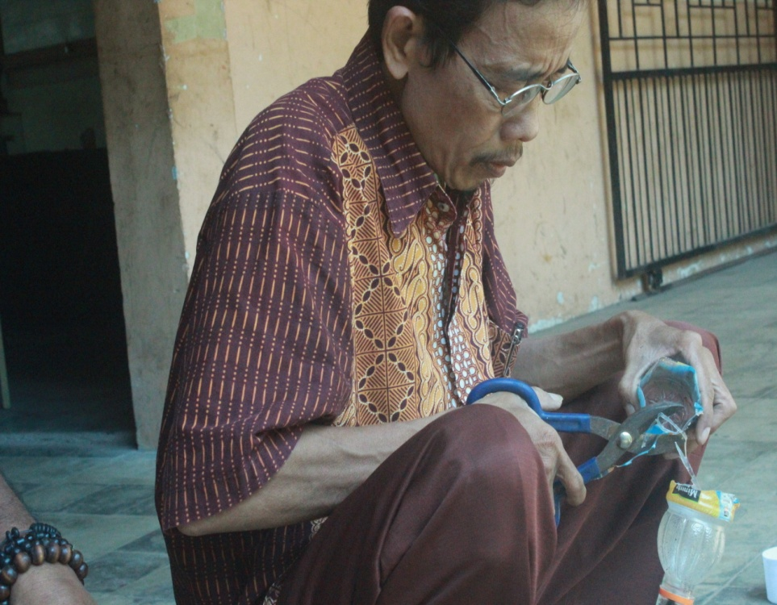

Dokumentasi: Andi Raja, 2013
Gambar 32
Persiapan wadah

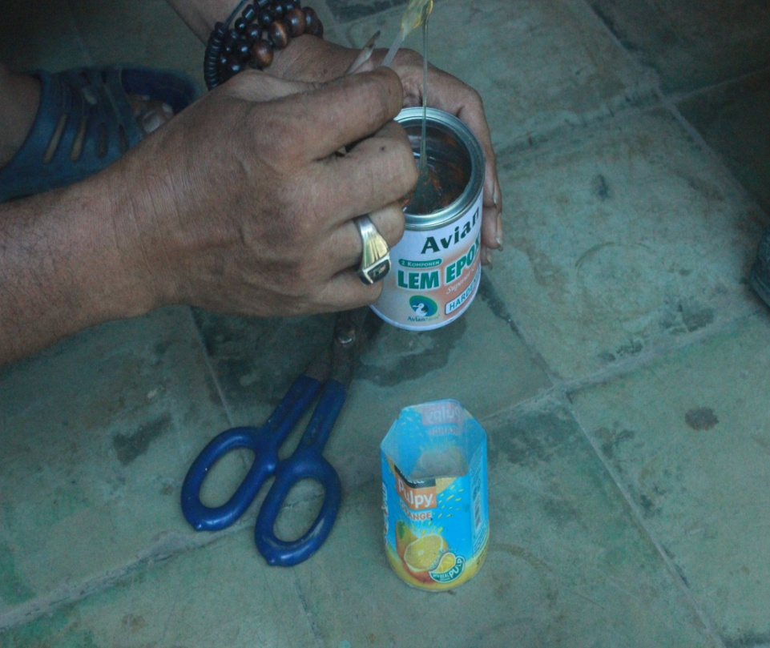

Dokumentasi: Andi Raja, 2013
Gambar 33
Pencampuran resin dan hardener

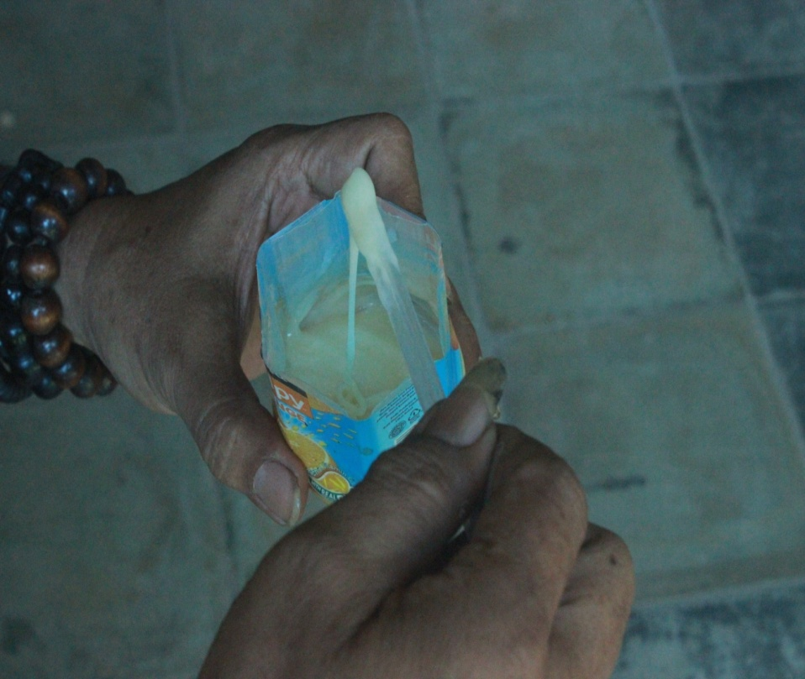

Dokumentasi: Andi Raja, 2013
Gambar 34
Pengadukan resin dan hardener

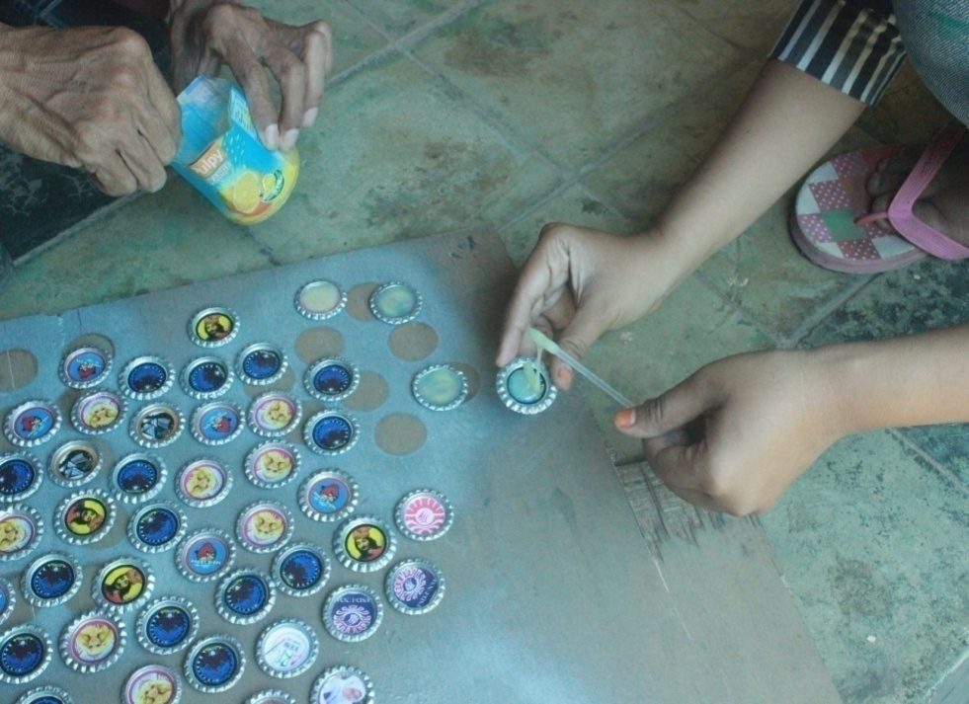

Dokumentasi: Andi Raja, 2013
Gambar 35
Penirisan di tutup botol

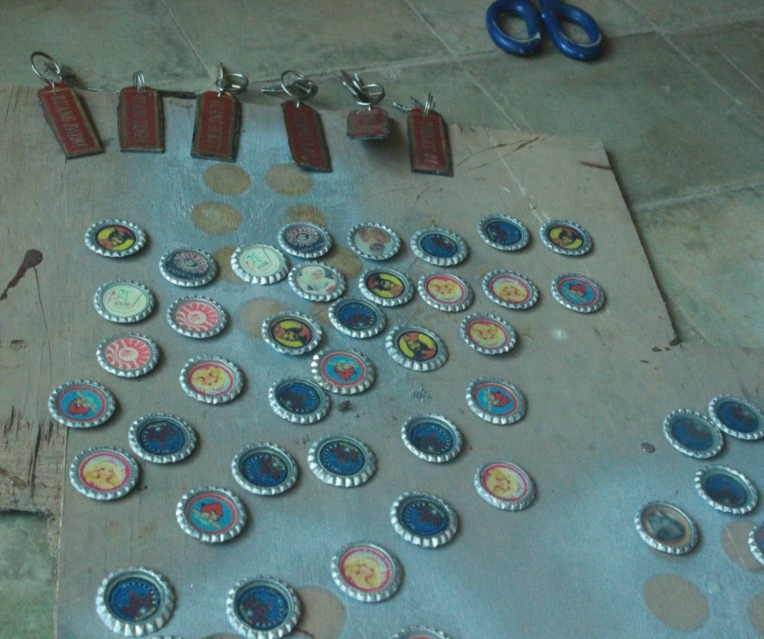

Dokumentasi: Andi Raja, 2013
Gambar 36
Hasil kerajinan fiber

Tutup botol yang sudah dilapisi dengan cairan resin dan hardener didiamkan terlebih dahulu selama 1 hari agar cairannya dapat padat dan menampilkan bentuk kaca bening serta tidak mudah lengket ditangan. Setelah padat, bahan resin dan hardener sudah dingin maka dilanjutkan proses akhir penempelan bros pada bagian tutup botol.

  - Proses akhir
Proses akhir ini dilakukan dengan teliti, karena pada perekatan pada lem dilakukan sedikit demi sedikit agar tidak mudah meleleh dibagian pinggiran tutup botol. Selain itu pada saat perekatan peniti bros harus diperhatikan ketepatan peniti bros dari depan dan belakang supaya pas saat digunakan.

Adapun proses akhir yang dilakukan pada gambar sebagai berikut :

Langkah 4
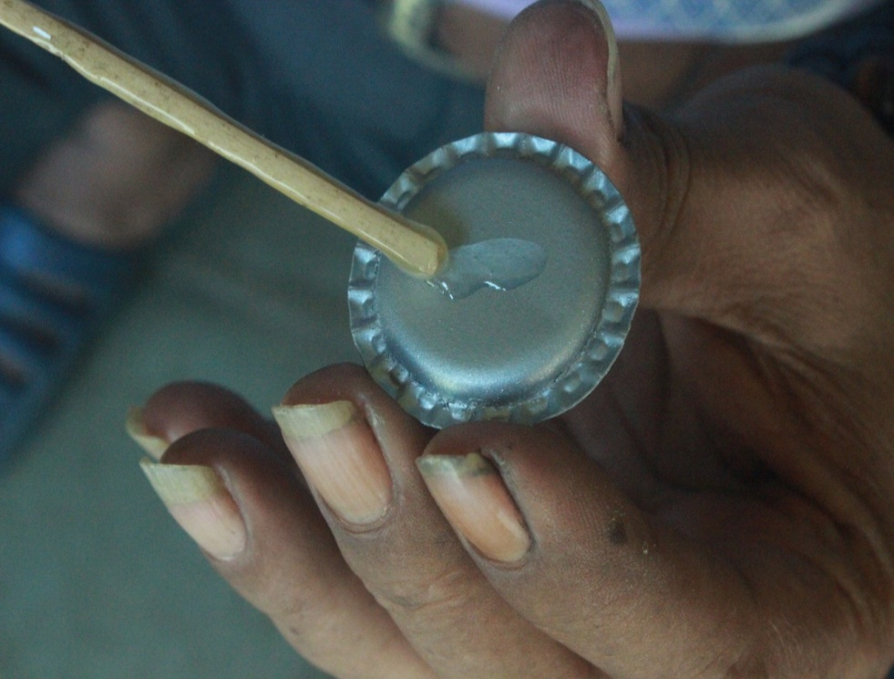

Dokumentasi: Andi Raja, 2013
Gambar 37
Pemberian Lem pada tutup botol

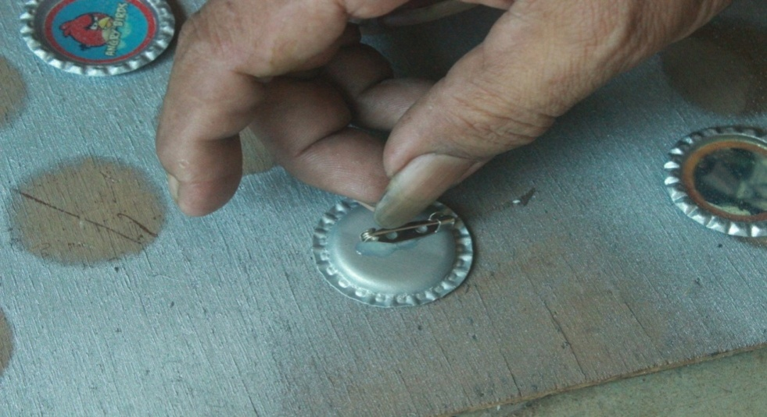

Dokumentasi: Andi Raja, 2013
Gambar 38
Perekatan peniti bros dengan lem

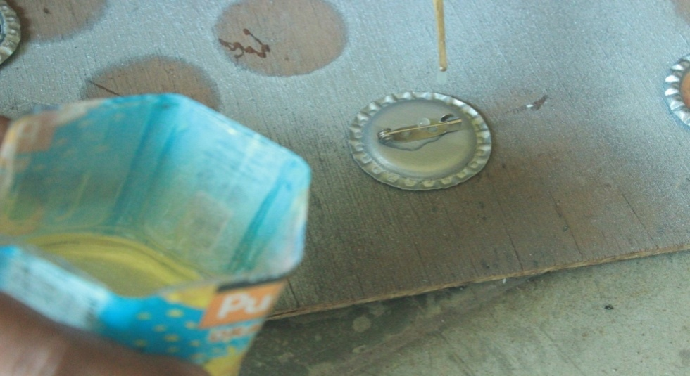

Dokumentasi: Andi Raja, 2013
Gambar 39
Perekatan pada pinggiran peniti bros

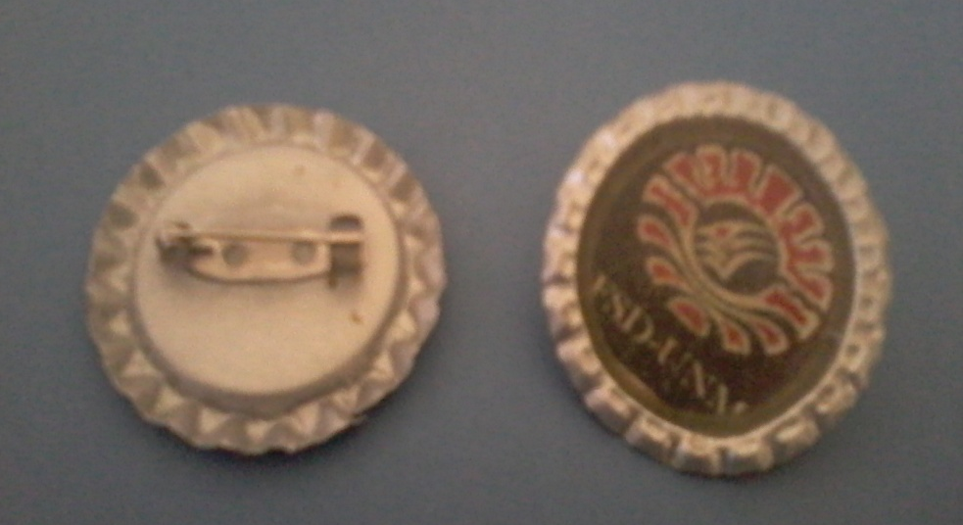

Dokumentasi: Andi Raja, 2013
Gambar 40
Hasil perekatan peniti bros

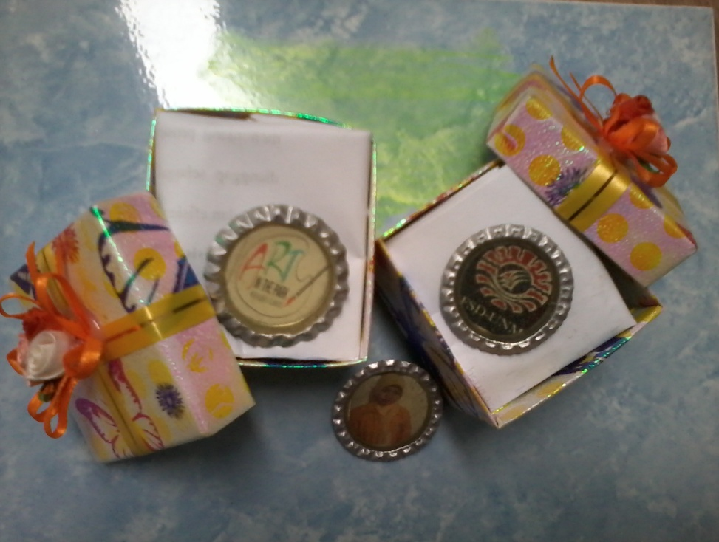
Dokumentasi: Andi Raja, 2013
Gambar 41
Hasil akhir bros fiber

3. Faktor penghambat dan penunjangdalam pembuatan bros dengan memanfaatkan limbah penutup bekas di SMK Negeri 2 Somba Opu Kabupaten Gowa.

Faktor penghambat dan penunjang merupakan suatu hal yang mutlak untuk membangun dan mengerjakan suatu usaha. Sehingga membutuhkan perhatian yang cukup besar dari berbagai pihak, terutama dari sekolah.
              - Faktor yang menjadi penghambat:
      - Lamanya waktu dalam proses pembentukan tutup botol agar menjadi mekar.
      - Fasilitas dan tempat produksi yang belum tersedia dengan baik menjadi penghambat untuk memproduksi hasil-hasil kerajinan secara besar.
      - Perbandingan resin dan hardener akan keras, jika salah satu bahan pencampuran ini terlalu banyak.
              - Faktor yang menjadi penunjang:
            - Bahan baku yang digunakan tidak sulit untuk diperoleh ini di sebabkan karena bahan yang di perlukan sangat mudah di dapatkan.
2. Alat yang digunakan masih sederhana sehingga memunginkan pengajar untuk membuat kerajinan.
3. Minat siswa merupakan salah salah penunjang dalam proses pembuatan bros di karenakan minat siswa yang sangat aktif menjadikan pengajar lebih antusias dalam menyalurkan pengetahuan yang Pengajar miliki kepada para siswanya.

BAB V
KESIMPULAN DAN SARAN

  - Kesimpulan
Berdasarkan hasil pembahasan yang dikemukakan, maka dapat ditarik kesimpulan sebagai berikut:
1. Proses pembuatan bros dengan memanfaatkan limbah penutup bekas di SMK Negeri 2 Somba Opu Kabupaten Gowa, di mulai dari :
perolehan bahan: seperti sticker, tutup botol, cat semprot, epoxy resin, epoxy hardener, serta alatnya tang plat, gunting kertas, wadah pencampuran resin dan hardener, alat pemukul, plong, dan landasan/tempat.
pengolahan bahan: pembersihan tutup botol, pelepasan kulit tutup botol, pembentukan pinggiran tutup botol, pewarnaan tutup botol, dilanjutkan dengan pengukuran desain sticker, penumbukan desain sticker, pelepasan perekat desain sticker, penempelan desain sticker ditutup botol.
proses pembuatan: persiapan wadah, pencampuran resin dan hardener, pengadukan bahan cairan, penirisan cairan ditutup botol.
tahap akhir (finishing): pemberian lem pada belakang tutup botol, perekatan peniti bros dengan lem pada belakang tutup botol, dan perekatan pinggiran peniti bros.
            - Bahan dan alat yang digunakan dalam proses pembuatan bros dengan memanfaatkan limbah penutup bekas di SMK Negeri 2 Somba Opu Kabupaten Gowa, kertas sticker, tutup botol, pylox, lem epoxy resin, lem epoxy hardener, peniti bros serta alatnya dengan tang, gunting, botol aqua, dan plong.
49
            - Faktor yang menjadi penunjang dalam proses pembuatan bros dengan memanfaatkan limbah penutup bekas di SMK Negeri 2 Somba Opu Kabupaten Gowa, yaitu bahan baku yang digunakan tidak sulit untuk diperoleh, alat yang digunakan masih sederhana sehingga memunginkan Pengajar untuk membuat kerajinan, minat masyarakat dan siswa sedangkan faktor penghambatnya adalah faktor permodalan, fasilitas dan tempat produksi yang belum tersedia, perbandingan resin dan hardener jika terlalu banyak.

  - Saran
Berdasarkan kesimpulan di atas, maka disarankan terhadap berbagai elemen yang terkait, antara lain sebagai berikut:
    - Kepada rekan-rekan mahasiswa ataupun kepada para tenaga edukatif pada jurusan pendidikan seni rupa dan kerajinan, khususnya yang menyangkut mata kuliah seni pembuatan bross dengan memanfaatkan limbah penutup bekas, agar dapat dijadikan sebagai tambahan literatur.
    - Kepada pengajar disarankan agar mendirikan pasar khusus untuk memasarkan hasil-hasil kerajinannya.
    - Dengan keterbatasanwaktu, tenaga dan dana, sehingga penelitian ini hanya dibatasi pada proses pembuatan bros dengan memanfaatkan limbah penutup bekas olehnya itu kepada para peneliti yang berminat untuk mengembangkannya, diharapkan agar dapat mengadakan penelitian yang lebih spesifik.

DAFTAR PUSTAKA

Ali Mohamad. 1987. Penelitian Kependidikan Prosedur dan Strategi.Bandung: Angkasa

Arikunto, Suharsimi. 2010. Prosedur Penelitian Suatu Pendekatan Praktik. Jakarta: Rineka Cipta.

Departemen Pendidikan Kebudayaan, 1989. Kamus Besar Bahasa Indonesia, Cetakan ke 2. Jakarta : Balai Pustaka.

Hoetomo, M.A. 2005. Kamus Lengkap Bahasa IinggrisIndonesia. Cetakan pertama.Jakarta : Balai Pustaka.

Nasir, Muhammad. 2006. Membuat karya Enamelling.
Modul.SMK Negeri 2 Somba Opu Kabupaten Gowa.

Poerwadarminta, W.J.S. 1982. Kamus Besar Bahasa Indonesia .Cetakan kedua. Jakarta: Balai Pustaka.

Tim Penyusun. 2008.Kamus Besar Bahasa Indonesia Pusat Bahasa. Cetakan Keempat. Jakarta : PT. Gramedia Pustaka Utama

Zain-Badudu, 1994.Kamus Umum Bahasa Indonesia, cetakan kedua. Jakarta: Balai Pustaka.

Anonim. 2013. Pengertian bros. (online)
http://id.wikipedia.org/wiki/Bros. Diakses 25 januari 2013. Jam 01.15 Pm

Anonim. 2013. Pengertian kaca. (online)
http://prada-na.blogspot.com/2013/01/makalah-pengertian-dan-aplikasi-kaca.html. Diakses tanggal 14 maret 2013.Jam 10.50 Am

Anonim. 2012. Pengertian enamelling. (online)
http://waterheaterwika.blogspot.com/2012/09/pengertian-enamelling.html.
Diakses tanggal 14 maret 2013. Jam 03.40 Pm

Anonim. 2012. Bahan konstruksi kimia gelas dan kaca. (online)
http://aya-snura.blogspot.com/2012/06/bahan-konstruksi-kimia.html.
Diakses tanggal 12 juni 2013. Jam 09.15 Pm

Anonim. 2013 Membuat bros bunga. (online)
http://awardeean.wordpress.com/2013/01/10/tutorial-membuat-bros-bunga-uwer/html. Diakses tanggal 10 Juli 2013. Jam 7.10 Pm

51
Anonim. 2012. Teknik pembuatan bros. (online)
52
http://ekonomi.kompasiana.com/wirausaha/2012/10/22/teknik-pembuatan-bros-clay-497435.html. Diakses tanggal 10 juli 2013. Jam 9.14 pm

